一阶段审核计划
受审核方 |  |  | 沧州安百电力器材有限公司
注册地址（同营业执照） |  |  | 河北省沧州市肃宁县尚村镇柳科村村南
经营地址（同审核现场） |  |  | 河北省沧州市肃宁县尚村镇柳科村村南
合同编号 |  |  | 0094-2022-QEO |  |  |  |  | 审核领域 |  |  |  | ■QMS□50430■EMS■OHSMS  □FSMS □HACCP □EnMS
联系人 |  |  | 王东朋 |  |  |  |  | 联系电话 |  |  |  | 13482912888 |  |  | 邮箱 | 575565516@qq.com
最高管理者或管理者代表 |  |  | 王东朋 |  |  |  |  | 联系电话 |  |  |  |  |  |  | 邮箱
审核目的 |  |  | 1、了解组织的基本情况（现场分布、产品和生产工艺）。  2、了解组织建立的管理体系对认证审核的准备程度，确认是否具备第二阶段审核的条件，确定第二阶段审核的重点及资源配置。  3、确认审核范围和认证范围。
审核类型 |  |  | Q:一阶段现场,E:一阶段现场,O:一阶段现场
审核方法 |  |  | □现场审核□远程审核□非现场 ■现场非现场审核（仅限一阶段）
远程审核方式 |  |  | □音频□视频□数据共享□远程接入
远程审核资源 |  |  | □网络□智能手机□台式电脑□笔记本电脑□录像机□照相机□可穿戴设备
审核范围 |  |  | Q：标识牌、围栏、防鸟设备、验电器、接地操作杆、携带型短路接地线的生产和销售；五金材料、安全带、安全帽、绝缘靴、绝缘手套的销售  E：标识牌、围栏、防鸟设备、验电器、接地操作杆、携带型短路接地线的生产和销售；五金材料、安全带、安全帽、绝缘靴、绝缘手套的销售所涉及场所的相关环境管理活动  O：标识牌、围栏、防鸟设备、验电器、接地操作杆、携带型短路接地线的生产和销售；五金材料、安全带、安全帽、绝缘靴、绝缘手套的销售所涉及场所的相关职业健康安全管理活动 |  |  |  |  |  |  |  |  |  | 项目专业代码 |  | Q：17.12.03;17.12.05;19.05.01;19.11.02;29.12.00  E：17.12.03;17.12.05;19.05.01;19.11.02;29.12.00  O：17.12.03;17.12.05;19.05.01;19.11.02;29.12.00
审核准则 |  |  | ■GB/T19001-2016/ISO 9001:2015 □GB/T 50430-2017  ■GB/T24001-2016/ISO 14001:2015 ■GB/T 45001-2020/ISO45001：2018  □GB/T 23331-2020/ISO50001：2018标准□RB/T （行业认证标准）  FSMS：□ISO22000：2018  HACCP：□ GB/T27341-2009 □ GB 14881-2013 □《危害分析与关键控制点（HACCP体系）认证补充要求 1.0》  ☑适用于受审核方的法律法规及其他要求；☑认证合同  ☑受审核方管理体系文件 (手册版本号： )
审核日期 |  |  | 现场审核于2022年02月24日 上午至2022年02月24日 下午，共1.0天。  远程审核于年月日至年月日，共天。
审核语言 |  |  | ☑普通话□英语□其他
审核员信息
组内身份 | 姓名 |  |  | 性别 | 注册证书号 |  | 审核方式 |  |  |  | 专业代码 |  |  | 联系电话 |  |  | 见证安排
组长 | 李俐  （A） |  |  | 女 | 2021-N1QMS-2222792  2021-N1EMS-2222792  2021-N1OHSMS-2222792 |  | 现场审核 |  |  |  | Q:17.12.03,17.12.05,19.05.01,19.11.02,29.12.00  E:17.12.03,17.12.05,19.05.01,19.11.02,29.12.00  O:17.12.03,17.12.05,19.05.01,19.11.02,29.12.00 |  |  | 13709207775
组员 | 余家龙  （B） |  |  | 男 | 2020-N1QMS-1262293  2020-N1EMS-1262293  2021-N1OHSMS-1262293 |  | 现场审核 |  |  |  | Q:29.12.00  E:29.12.00  O:29.12.00 |  |  | 15181072354 17709081193
组员 | 张星  (C) |  |  | 女 | 2020-N1QMS-1263722  2020-N1EMS-1263722 |  | 现场审核 |  |  |  | Q:17.12.03,17.12.05,19.05.01,19.11.02,29.12.00  E:17.12.03,17.12.05,19.05.01,19.11.02,29.12.00 |  |  | 13731692448
技术专家信息
组内身份 | 姓名 |  |  | 性别 | 现工作单位名称 |  |  |  | 职务或职称 |  | 专业代码 |  |  | 组内代码 |  |  | 联系电话
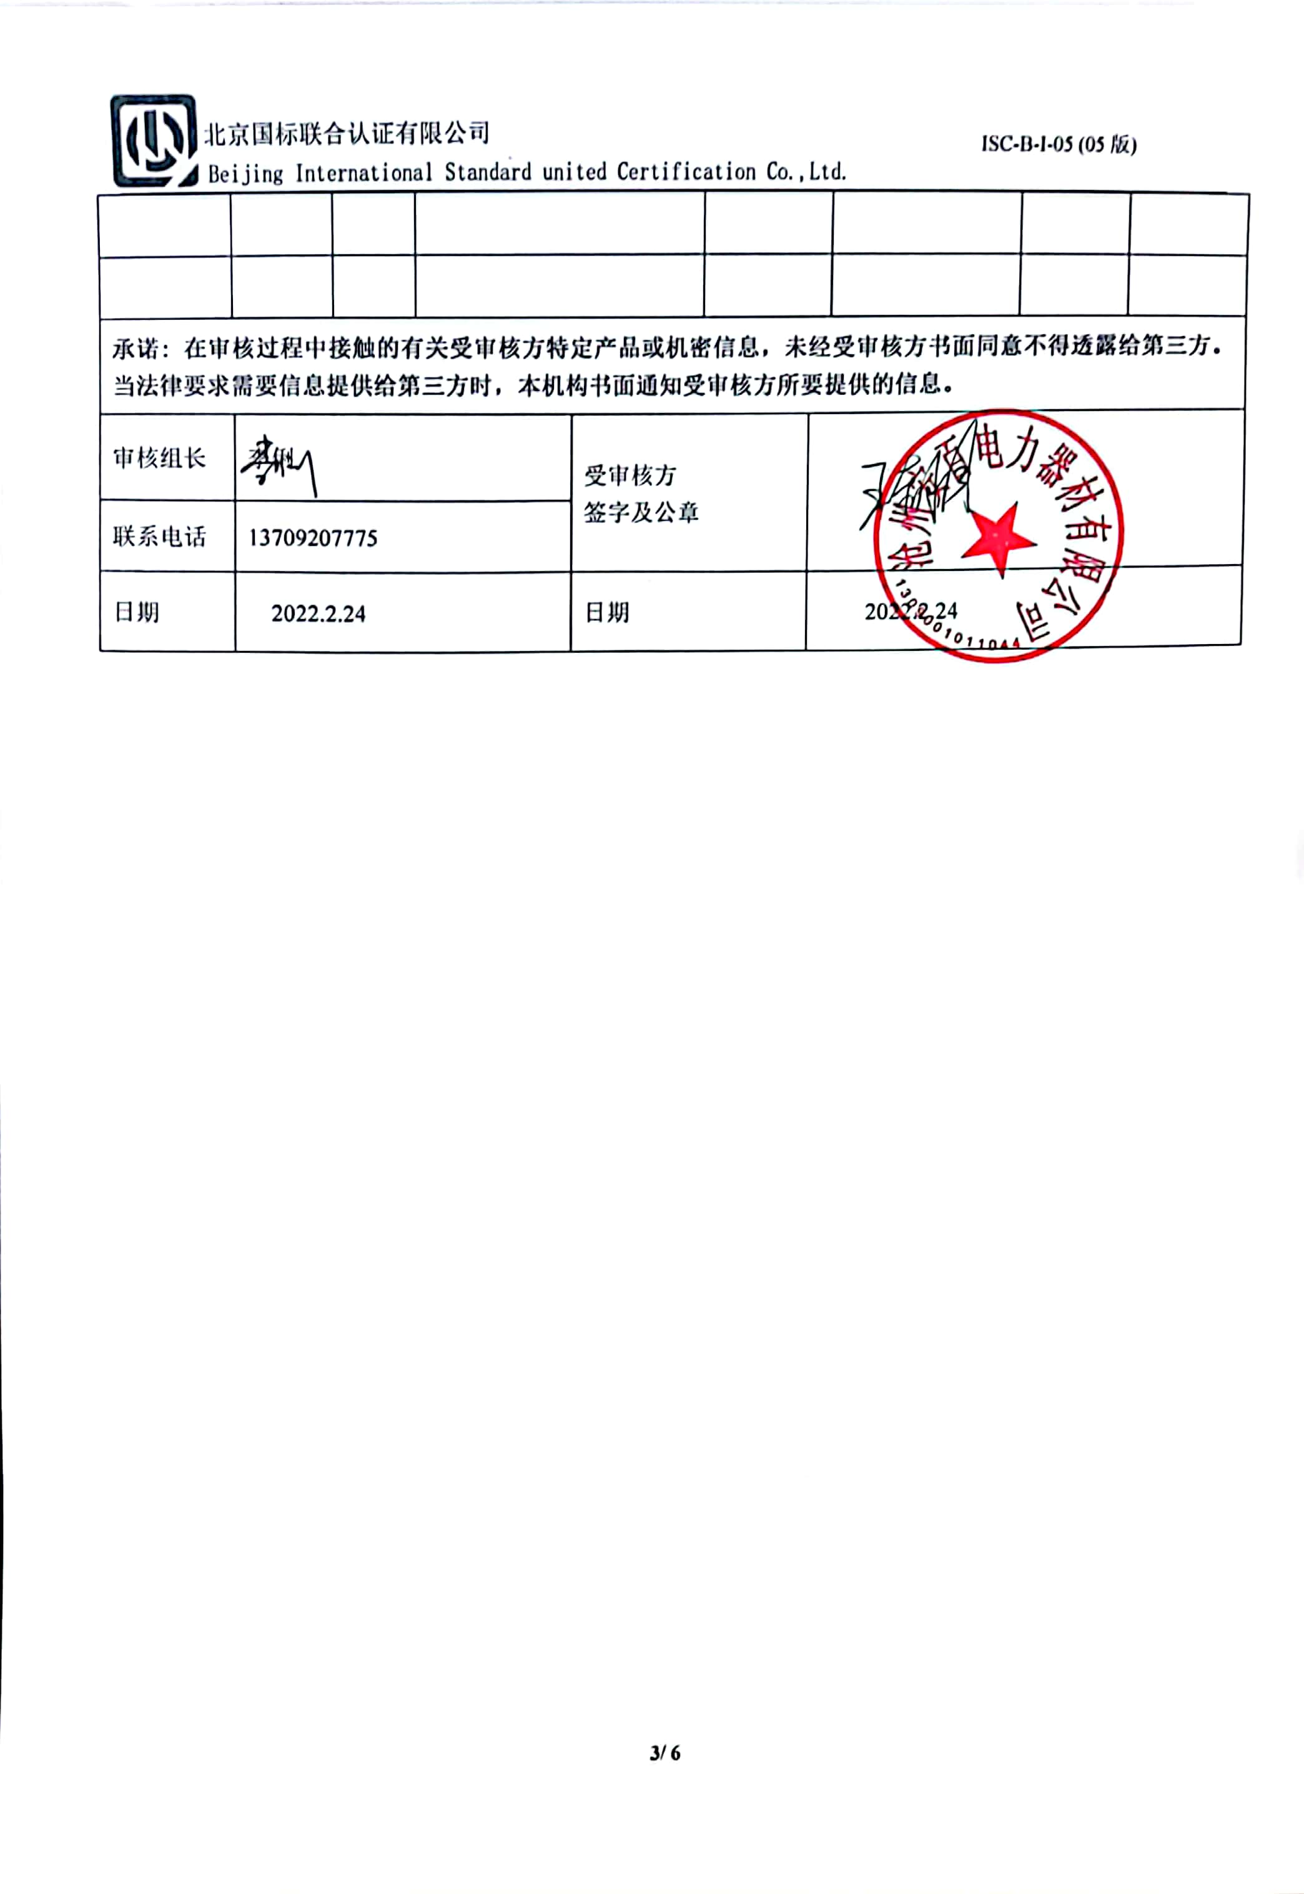
承诺: 在审核过程中接触的有关受审核方特定产品或机密信息，未经受审核方书面同意不得透露给第三方。当法律要求需要信息提供给第三方时，本机构书面通知受审核方所要提供的信息。
审核组长 |  | 李俐 |  |  |  | 受审核方  签字及公章
联系电话 |  | 13709207775
日期 |  | 2022.2.24 |  |  |  | 日期 |  |  |  | 2022.2.24

一阶段现场审核计划
审核日程安排
日期 | 时间 | 受审核部门、场所及审核内容 | 审核人员
2022-02-24 | 8:00-8:30 | 首次会议 | 审核组
2022-02-24 | 8:30-10:30 | 合同基本信息确认:  - 核对资质证书（营业执照、生产（安全）许可证、行业许可证、3C证书等）原件和复印件/扫描件的一致性  - 确定审核范围的合理性（地址、产品/服务）  - 确定多现场和临时现场的地址  - 确定有效的员工人数  - 生产、服务的班次  - 体系运行时间是否满足3个月 | 审核员B
2022-02-24 | 10:30-12:00 | 了解企业基本情况：  - 组织环境  - 主要的相关方和期望  - 风险的识别和评价  - 组织机构的设置  - 外部提供过程、产品和服务  - 被主管部门处罚和曝光情况  - 其他机构转入情况（适用时） | 审核员B
2022-02-24 | 13:00-15:30 | 文件化体系策划情况  -管理手册；  -文件化的程序；  -作业文件；  -记录表格 | 审核员B
2022-02-24 | 15:30-17:00 | 各管理体系的运行情况：  - 管理方针制定与贯彻情况  - 管理目标及完成统计  - 员工对相关标准的认知和能力（贯标培训、应知应会、持证上岗等）  - 相关方/客户的反馈  - 内审的策划和实施  - 管理体系的评审  - 对多场所/临时场所建立的控制的水平（适用时）  - 识别二阶段审核的资源配置情况和可行性 | 审核员B
2022-02-24 | 8:30-10:30 | QMS运行情况：  - 确认不适用条款及合理的理由  - 了解质量关键控制点  - 了解关键过程和需要确认的过程及控制情况；  - 了解产品执行的标准或技术要求；  - 查看型式检验的证据（报告）  - 了解顾客投诉处理  - 了解顾客满意度的情况  - 确定建设单位的在建项目清单（仅限建工QMS） | 专业审核员A
2022-02-24 | 10:30-12:00 | QMS场所巡查:  - 巡视生产区域（厂区、车间、库房、实验室等）  - 确认生产/服务流程  - 观察基础设施（生产设备）运行完好  - 观察质量相关的监视和测量设备的种类并了解检定/校准情况  - 观察使用特种设备的种类并了解定期检测和备案登记情况  - 观察工作环境 | 专业审核员A
2022-02-24 | 8:30-12:00 | EMS运行情况：  - 查看地理位置图、污水管网图（适用时）  -了解主要资源和能源使用种类  - 查看环境因素的识别和评价程序合理性  - 了解重要环境因素的和控制措施  -了解适用的环境法律和其他要求的获取、识别程序实施情况和合规性评价  -查看合规性证明（98年后新扩建的环评验收、环境监测报告）  -了解危险化学品的种类及MSDS  -了解危险废弃物的处置  -了解消防控制方法（消防备案或消防验收）  -了解应急准备和响应情况  -查看《排污许可证》 | 专业审核员C
2022-02-24 | 13:00-17:00 | EMS场所巡查:  - 巡视生产区域（厂区、车间、库房、实验室等）  - 巡视动力设施和辅助设施（污水处理站、锅炉房、高低压配电室、空压站、制冷站、消防中控室、消防泵房、除尘装置、尾气处理、危化品库房、危险废弃物存放处、改建/扩建施工现场、食堂、宿舍、班车等）  - 确认生产/服务流程  - 观察基础设施（环保设备）运行完好  - 观察环境相关的监视和测量设备的种类并了解检定/校准情况  - 观察使用特种设备的种类并了解定期检测和备案登记情况  - 观察总排口是否存在明显违规现象 | 专业审核员C
2022-02-24 | 13:00-15:30 | OHSMS运行情况：  -查看危险源的辨识和评价程序合理性  -了解重要危险源的辨识和控制措施  - 了解适用的职业健康安全法律和其他要求的获取、识别程序实施情况和合规性评价  -查看合规性证明（安全评估、职业病评估、作业场所监测、）  -了解三级安全教育的实施  -了解职业病体检的情况  -了解危险化学品的种类及MSDS  -了解消防控制方法（消防备案或消防验收）  - 了解应急准备和响应情况 | 专业审核员A
2022-02-24 | 15:30-17:00 | OHSMS场所巡查:  - 巡视生产区域（厂区、车间、库房、实验室等）  - 巡视动力设施和辅助设施（污水处理站、锅炉房、高低压配电室、空压站、制冷站、消防中控室、消防泵房、除尘装置、尾气处理、危化品库房、危险废弃物存放处、改建/扩建施工现场、食堂、宿舍、班车等）  - 确认生产/服务流程  - 观察基础设施完好并运行（安全装置/手持电动工具等）  - 观察职业健康安全相关的监视和测量设备的种类并了解检定/校准情况  - 观察使用特种设备的种类并了解定期检测和备案登记情况  - 观察员工劳保用品的佩戴情况  - 了解是否存在室外作业的情况 | 专业审核员A
 |  | 末次会议

注：根据项目涉及的体系选择上述内容；可将无关的体系内容删除！
若是全日审核，请明确午餐时间！

